


Wir alle wirtschaften – warum, mit wem und wie

Lehr- und Lernmaterial

Good News

Kurzbeschreibung
Die Schüler:innen suchen nach Beispielen, bei denen Menschen, Schulen, Unternehmen oder Organisationen bereits Lösungen für eine nachhaltigere Zukunft umsetzen, und entwickeln daraus eigene Ideen für ihr Umfeld. Über kurze Impulse zu den SDGs, Gruppenarbeit und Diskussionen erkennen sie, dass wirtschaftliches Handeln auch mit Bedürfnissen, Problemen und Lösungsideen im eigenen Lebensumfeld zu tun hat. Ausgehend von konkreten Herausforderungen in Schule, Familie oder Nachbarschaft überlegen sie, welche Bedürfnisse dahinterstehen und welche Beiträge sie selbst leisten können. In Kleingruppen werden Probleme gesammelt, Lösungsansätze entwickelt und anschließend im Plenum besprochen. Insgesamt bietet das Unterrichtskonzept Material für eine bis zwei Unterrichtsstunden.
Inhalt
Unterrichtsszenario & Material 2
Lösungen 7

Unterrichtsszenario & Material
Unterrichtsszenario: Ausstieg aus dem Thema
Zeit | Phase | Ablauf | Material | Hinweise
10-15 | Einstieg in die Stunde | Viele Organisationen arbeiten an einer guten Zukunft für uns alle. Wiederholung der oder Überblick über SDGs. | PPT | Wurde im Aufbau das Szenario mit den SDGs gewählt, weist die Lehrkraft hier noch einmal darauf hin, dass es globale Ziele gibt, um ein nachhaltiges Leben zu erreichen. Die Wirtschaft trägt dazu bei, dass diese Ziele erreicht werden.  Wurden die SDGs im Aufbau nicht besprochen, bietet sich hier die Gelegenheit, darauf hinzuweisen, dass es globale Ziele gibt und schon viele Maßnahmen umgesetzt wurden. Auch Unternehmen tragen ihren Teil dazu bei und erkennen, dass es wichtig ist, nachhaltig zu wirtschaften.
30 | Good News | Diskussion zuerst in der Kleingruppe und dann im Plenum:  Welche Probleme bestehen in der Schule bzw. im näheren Umfeld?  Welche Bedürfnisse werden dadurch vernachlässigt?  Wie könnte man das Problem lösen? Wird dadurch ein Beitrag zur Erreichung der globalen Ziele für nachhaltige Entwicklung geleistet?  Am Ende der Diskussion soll den Schüler:innen klar geworden sein, dass jede:r einen Beitrag leisten kann, um einerseits Bedürfnisse zu befriedigen und andererseits die SDGs zu erreichen und die Welt ein bisschen besser zu machen. |  | Beispiele für mögliche Probleme:  - Mülltrennung funktioniert nicht  - Fehlende Fahrgemeinschaften  - Fehlende Nachhilfemöglichkeiten – Lernhilfe  - Jausen werden in Einmal-Verpackungen mitgebracht  - Konsum von Getränken am Automaten – viele PET-Flaschen  - …
10 | Ergebnissicherung zu den Good-News | Reflexion der Good News – welchen Beitrag können die Schüler:innen leisten, um Probleme in der Schule oder im näheren Umfeld zu lösen? | Wabe | Reflexion in der Wabe

Arbeitsauftrag

Angabe
Du hast schon einiges über die Ziele für nachhaltige Entwicklung gelernt. In dieser Aufgabe kannst du mit deinen Klassenkolleg:innen nach Lösungen für Herausforderungen in eurem näheren Umfeld suchen. Gemeinsam diskutiert ihr, wie ihr einen Beitrag für eine bessere Zukunft leisten könnt. Am Ende fasst du die Ergebnisse deiner Gruppe und deine Ideen zum Thema zusammen.
Arbeitsanweisung
- Bilde eine Gruppe mit 3-5 Klassenkolleg:innen und sprecht über Herausforderungen in eurem Umfeld. (Aufgabe 1)
- Überlegt euch, wie ihr einen Beitrag leisten könnt, um diesen Herausforderungen zu begegnen. (Aufgabe 2)
- Setzt euch ein Ziel. (Aufgabe 3)
- Notiere die Ergebnisse deiner Gruppe und fasse deine eigenen Gedanken dazu zusammen. (Aufgabe 4)

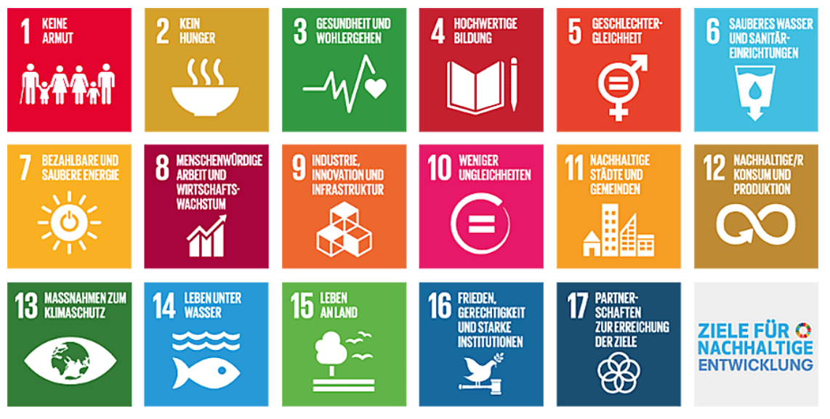
Abbildung 1 Nachhaltige Entwicklung – Agenda 2030/SDGs – Bundeskanzleramt Österreich

Aufgabe 1
Herausforderungen erkennen
Bilde eine Gruppe mit 3-5 Klassenkolleg:innen.
Sprecht über die Herausforderungen in eurem Umfeld. Die Fragen helfen euch dabei.
Notiere drei der besprochenen Herausforderungen in den Feldern.
- Welche Herausforderungen bestehen in der Schule bzw. im näheren Umfeld?
- Welches Ziel für nachhaltige Entwicklung kann dadurch nicht erfüllt werden?
- Welche Bedürfnisse werden dadurch vernachlässigt?
Herausforderung 1

Herausforderung 2

Herausforderung 3

Aufgabe 2
Lösungen Finden
Ihr habt viele Herausforderungen erkannt und die Bedürfnisse identifiziert, die dadurch nicht erfüllt werden können. Besprecht, welchen Beitrag ihr leisten könnt, um diese Herausforderungen zu meistern.
Beschreibe die Ideen im Feld. Gerne kannst du die Lösung auch zeichnen.

- Wie könntet ihr einen Beitrag zur Lösung des Problems leisten?
- Welches Ziel für nachhaltige Entwicklung kann durch diese Lösung erfüllt werden?
Deine Ideen

Aufgabe 3
Ziele setzen
Ihr habt Herausforderungen erkannt und Lösungsmöglichkeiten entdeckt.
Setzt euch ein Ziel, mit dem ihr einen Beitrag zur Erreichung eines Ziels für nachhaltige Entwicklung leisten könnt.
Fasse das Ziel in einem Satz zusammen und hänge den Zettel gut sichtbar in deinem Klassenzimmer auf.

Unser Ziel

Lösungen
Aufgabe 1: Individuelle Lösung der Schüler:innen
Beispiele für mögliche Herausforderungen:
- Mülltrennung funktioniert nicht
- Fehlende Fahrgemeinschaften
- Fehlende Nachhilfemöglichkeiten – Lernhilfe
- Jausen werden in Einmal-Verpackungen mitgebracht
- Konsum von Getränken am Automaten – viele PET-Flaschen

Aufgabe 2: Individuelle Lösung der Schüler:innen
Beispiele für mögliche Lösungsansätze:
- mehr Müllinseln schaffen; Mülleimer beschriften; …
- WhatsApp-Gruppe für Fahrgemeinschaften; Routinen schaffen; …
- Nachhilfebörse mit älteren Schüler:innen
- Initiative für Schuljausenboxen
- Mehrwegflaschen mit Schullogo; Wasserspender in der Schule; …
Aufgabe 3: Individuelle Lösung der Schüler:innen

Anhang
Über die Autorinnen

Bettina FUHRMANN
Universitätsprofessorin an der Wirtschaftsuniversität Wien
Leiterin des Instituts für Wirtschaftspädagogik

Tatjana DEGASPERI
Universitätsassistentin an der Wirtschaftsuniversität Wien


Manuela LEITE
WISSENSCHAFTLICHE MITARBEITERIN an der Wirtschaftsuniversität Wien

Impressum
Institut für Wirtschaftspädagogik
WIRTSCHAFTSUNIVERSITÄT Wien
E-Mail: wipaed@wu.ac.at

Anmerkung zum Zitieren:
Dieses Material steht unter einer CC BY NC SA 4.0 Lizenz.
Bei einer Weiterverwendung sollen folgende Angaben gemacht werden:
Fuhrmann/Degasperi/Leite (2023) Lernstrecke 1: Wir alle wirtschaften – warum, mit wem und wie
CC BY NC SA 4.0 Alle Bilder sowie andere Medien (z.B. Videos) sind von der Lizenz ausgenommen.

